[苏州大学附属第二医院呼吸内科论文撤稿，科研诚信受审](https://mp.weixin.qq.com/s?__biz=MzkyMjc5NDM3Nw==&mid=2247494619&idx=1&sn=a519b1236ff3e15d0ad4e616cb4d706e)

学术君[学术警示录](javascript:void(0);)2025-04-28 17:06:45浙江



**论**

**文**

**信**

息

?

2018年，主要来自苏州大学附属第二医院呼吸内科的 Jun Zhou , Chenghai Wang , Weijuan Gong , Yandan Wu , Huimin Xue , Zewei Jiang , Minhua Shi （通讯作者）在Molecular Therapy — Nucleic Acids 期刊发表了一篇题目为：uc.454 Inhibited Growth by Targeting Heat Shock Protein Family A Member 12B in Non-Small-Cell Lung Cancer的论文。该研究得到了中国国家自然科学基金（项目编号 81471547）、中国扬州重点研究项目——社会发展计划（项目编号 YZ2016065）以及 2018 年扬州附属医院科研基金的支持。

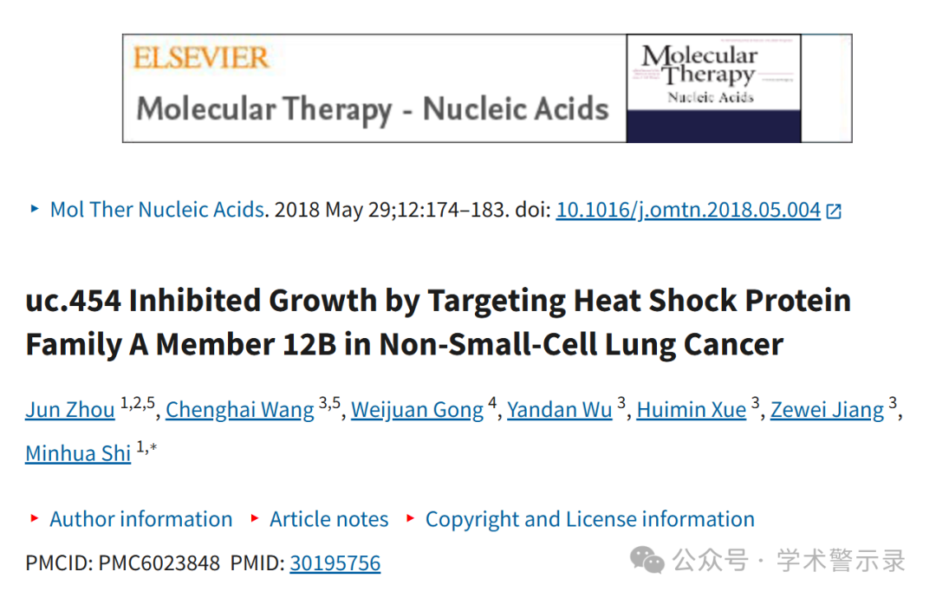

**质**

**疑**

**信**

**息**

?

**2025年3月，国际著名职业学术打假 Actinopolyspora biskrensis 在 Pubpeer 论坛发表评论：**

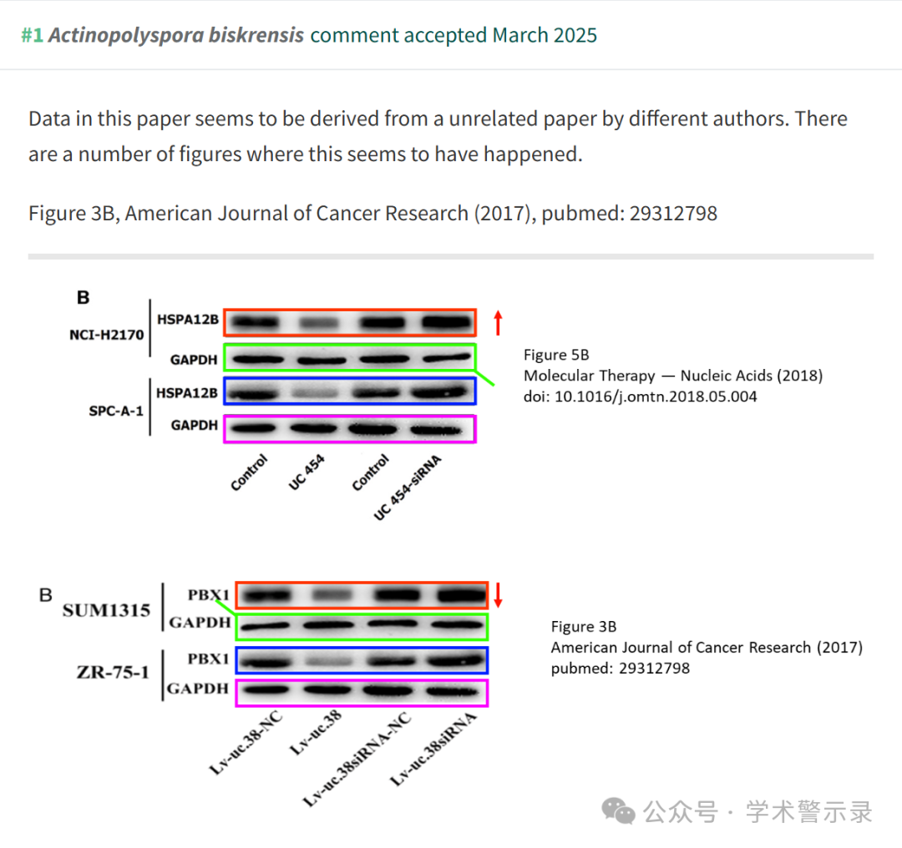

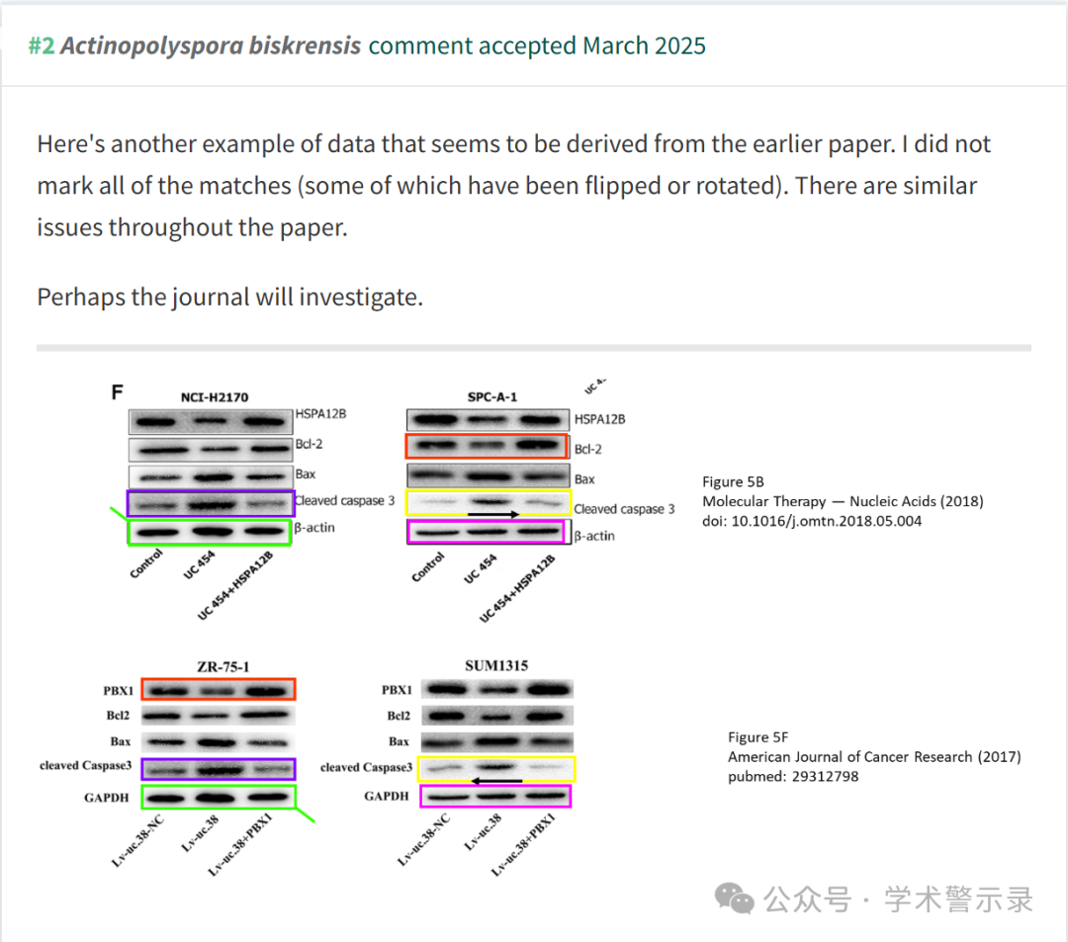

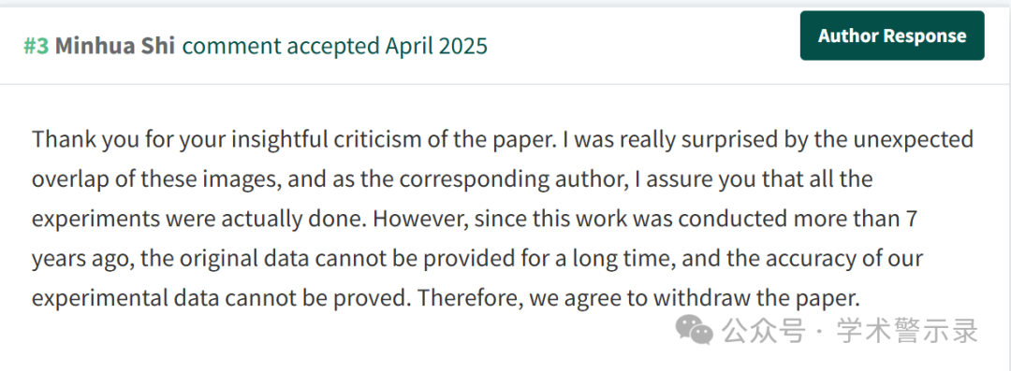

**撤**

**稿**

**信**

**息**

?

2025 年 4 月 26 日撤回.

本文已应主编要求撤回。一位读者向编辑部表达了担忧。这些担忧也在 Pubpeer 帖子 （https://pubpeer.com/publications/FD842C87F61D95252789297B766648） 中得到回应，读者提请注意本文中的数字与《美国癌症研究杂志》上一篇文章中的数字之间的相似性。编辑部进行的图像分析揭示了本文图 2C、2D、5B、5C、5D、6C、6E、7B 和 7F 中的图像与无关作者在美国癌症研究杂志上的文章（Zhang 等人，2017 年，Am. J. Cancer Res. 7,2438-2451）。这种没有适当署名的数据重复使用代表了对科学出版系统的严重滥用。通讯作者表示，所有作者都同意此撤回。

信息来源：

https://pubpeer.com/publications/FD842C87F61D95252789297B766648

免责声明：

本文中的所有信息均源自学术网站及已公开资料。我们虽努力确保信息的准确性与完整性，但无法对此做出绝对保证。若发现纰漏或不实之处，请联系公众号后台。

